课 程 设 计 报 告

课程设计名称： 软件工程与计算Ⅱ

课程设计题目： 停车场管理系统

院（系）：计算机与信息工程学院
专 业：软件工程
班 级：2015软件工程
学 号：20151104708
姓 名： 马宁博
Github网址：ciec20151104708
指导教师： 朝力萌
完成日期：2018年7月5日
目 录

第1章 概要设计 2
1.1题目的内容与要求 2
1.2总体结构 2
第2章 详细设计 2
2.1主模块 2
第3章 调试分析 3
第4章 使用说明与执行结果 4

第1章 概要设计

1.1题目内容
内容：开发一个停车场管理系统，能方便快捷的提供停车场的信息和收费服务，包括管理员的登陆注册和密码修改，添加车辆信息，节算停车费用。

1.2总体结构
管理员

管理员信息
停车信息

登陆
注册
修改密码
添加停车信息
添加车辆信息
结算停车费用

第2章 详细设计

2.1数据库设计
设计了两个表，分别为用户信息表和车辆信息表
学生信息表：
字段名 | 字段类型 | 字段选项 | 字段说明
id | int | max_length=11 | 主键
username | varchar | max_length=45 | 用户名
userpass | varchar | max_length=45 | 密码

车辆信息表：
字段名 | 字段类型 | 字段选项 | 字段说明
id | int | max_length=11 | 主键ID
vehicle_id | char | max_length=100 | 车牌号
vehicle_type | varchar | max_length=45 | 车辆类型
vehicle_place | varchar | max_length=45 | 位置
vehicle_arrival | varchar | max_length=45 | 到达时间
vehicle leave | char | max_length=100 | 离开时间
vehicle_time | char | max_length=100 | 停车时长
vehicle_money | char | max_length=100 | 停车费用

2.2主要模块
2.1.1用户登录注册和修改密码
1、注册，将用户名和密码写入数据库，并从数据库判断用户名是否存在。
代码：
String registername = txtregistername.Text;
FrmLogin frmlogin = new FrmLogin();
string connectionString = "server=localhost;user = root;password=123456;Database=parkinglot;";
MySqlConnection connection = new MySqlConnection(connectionString);
connection.Open();
MySqlCommand command = new MySqlCommand("insert into parkinglot.userinfor(username,userpass)values('"+ txtregistername.Text +"','"+ txtregisterpass.Text +"')",connection);
MySqlCommand command2 = new MySqlCommand("select count(*) from parkinglot.userinfor where username = '"+registername+"'", connection);
int count =Convert.ToInt16(command2.ExecuteScalar());
MessageBox.Show(count.ToString());
if (count > 0)
{
MessageBox.Show("用®?户¡ì名?已°?存ä?在¨²，ê?请?重?新?输º?入¨?！ê?");
txtregistername.Text = "";
txtregisterpass.Text = "";
txtresurepass.Text = "";
}
else
{
if (txtregistername.TextLength <= 0 || txtregisterpass.TextLength <= 0)
{
MessageBox.Show("用®?户¡ì名?或¨°密¨¹码?不?能¨¹为a空?！ê?");
}
else
{
if (txtresurepass.Text != txtregisterpass.Text)
{
MessageBox.Show("两¢?次ä?密¨¹码?输º?入¨?不?同ª?，ê?请?重?新?输º?入¨?！ê?");
}
else
{
if (command.ExecuteNonQuery() > 0)
{
MessageBox.Show("注Á¡é册¨¢成¨¦功|！ê?");
frmlogin.Show();
}
}
}
}
2、登陆，从数据库验证登陆用户名和密码是否存在正确。
代码：
string connectionString = "server=localhost;user = root;password=123456;Database=parkinglot;Charset=utf8";
MySqlConnection connection_username = new MySqlConnection(connectionString);
MySqlConnection connection_userpass = new MySqlConnection(connectionString);
connection_username.Open();
connection_userpass.Open();
MySqlCommand command1 = new MySqlCommand("SELECT username FROM parkinglot.userinfor WHERE username = '" + txtusername.Text + "'", connection_username);
MySqlCommand command2 = new MySqlCommand("SELECT userpass FROM parkinglot.userinfor WHERE username = '" + txtusername.Text + "'", connection_userpass);
MySqlDataReader reader1 = command1.ExecuteReader();
MySqlDataReader reader2 = command2.ExecuteReader();
// reader1.Read();
if (txtusername.Text != "")
{
if (reader1.HasRows)
{
connection_username.Close();
reader2.Read();
pwd = reader2["userpass"].ToString();
if (txtuserpass.Text == pwd)
{
user = txtusername.Text;
pwd = txtuserpass.Text;
FrmMain fm2 = new FrmMain(user, pwd);
fm2.Show();
}
else
{
MessageBox.Show("密¨¹码?输º?入¨?错ä¨ª误¨®，ê?请?重?新?输º?入¨?！ê?");
}
}
else
{
MessageBox.Show("用®?户¡ì名?不?存ä?在¨²，ê?请?先¨¨注Á¡é册¨¢");
}
}
else
{
MessageBox.Show("用®?户¡ì名?不?能¨¹为a空?！ê?");
}
3、修改密码，根据用户名修改密码，并将修改的值传入数据库。
代码：
String pwd = txtpwd.Text;
String user = txtuser.Text;
String surepwd = txtsurepwd.Text;
if (user != "")
{
if (pwd == surepwd)
{
string connectionString = "server=localhost;user = root;password=123456;Database=parkinglot;";
MySqlConnection connection = new MySqlConnection(connectionString);
connection.Open();
MySqlCommand command = new MySqlCommand("update parkinglot.userinfor set userpass = '" + pwd + "' where username = '" + user + "'", connection);
if (command.ExecuteNonQuery() > 0)
{
MessageBox.Show("密¨¹码?已°?修T改?成¨¦功|！ê?");
}
else
{
MessageBox.Show("修T改?失º¡ì败ã¨¹");
}
}
else
{
MessageBox.Show("两¢?次ä?密¨¹码?不?统ª3一°?，ê?请?重?新?输º?入¨?！ê?");
}
}
else
{
MessageBox.Show("用®?户¡ì名?不?能¨¹为a空?！ê?");
}

2.1.2添加车辆信息
向DataGrid view中添加车辆信息并写入数据库中，包括停车场的编号，车牌号，车辆类型，停车时长和位置。
String num = txtNum.Text;
String count = txtCount.Text;
String type = comboBoxtype.Text;
if (num != "")
{
if (type != "")
{
if(txtArrival.Text!="")
{
if(count!=""){
Encoding.Default.GetString(Encoding.Default.GetBytes(type));
string connectionString = "server=localhost;user = root;password=123456;Database=parkinglot;Charset=utf8";
MySqlConnection connection = new MySqlConnection(connectionString);
connection.Open();
MySqlCommand command = new MySqlCommand("insert into parkinglot.vehicleinfo(vehicle_id,vehicle_type,vehicle_place,vehicle_arrival)values('" + txtNum.Text + "','" + type + "','" + count + "','" + arrival + "')", connection);
if (command.ExecuteNonQuery() > 0)
{
DataRow dr = FrmMain.dt.NewRow();
dr["colnum"] = num;
dr["colarrival"] = arrival;
dr["colcount"] = count;
dr["coltype"] = type;
FrmMain.dt.Rows.Add(dr);
dgvInfo.DataSource = FrmMain.dt;
MessageBox.Show("车¦Ì辆¢?已°?停ª¡ê入¨?！ê?");
this.Close();
}
else
{
MessageBox.Show("录?入¨?失º¡ì败ã¨¹");
}
}
else
{
MessageBox.Show("位?置?不?能¨¹为a空?");
}
}else{
MessageBox.Show("请?点Ì?击¡Â获?取¨?时º¡À间?按ã¡ä钮£¤！ê?");
}
}
else
{
MessageBox.Show("车¦Ì辆¢?类¤¨¤型¨ª不?能¨¹为a空?");
}
}
else
{
MessageBox.Show("车¦Ì牌?号?不?能¨¹为a空?");
}

2.1.3结算停车费用
1、获取停车信息，并计算出停车费用并写入数据中，显示结算信息。
String num = null;
String count = null;
String type = null;
String arrival = null;
double money = 0;
DateTime leave = DateTime.Now;
string connectionString = "server=localhost;user = root;password=123456;Database=parkinglot;";
MySqlConnection connection = new MySqlConnection(connectionString);
connection.Open();
MySqlCommand command = new MySqlCommand("select * from parkinglot.vehicleinfo", connection);
MySqlDataReader reader = null;
reader = command.ExecuteReader();
while (reader.Read())
{
num = reader[1].ToString();
type = reader[2].ToString();
count = reader[3].ToString();
arrival = reader[4].ToString();
}
reader.Close();
connection.Close();
DateTime arrival_time = Convert.ToDateTime(arrival);
TimeSpan getHours = leave.Subtract(arrival_time);
double time = Convert.ToInt16(getHours.TotalHours);
if (type == "小?型¨ª车¦Ì辆¢?")
{
money = time * 5;
}else if(type == "中D型¨ª车¦Ì辆¢?")
{
money = time * 6;
} else if (type == "大ä¨®型¨ª车¦Ì辆¢?")
{
money = time * 10;
}
FrmCheckout frmcheckout = new FrmCheckout(dgvInfo,num,type,count,arrival,leave,time,money);
frmcheckout.Show();
2、根据停车场计费规则，计算出停车费用
String selectnum = dgvInfo.SelectedRows[index].Cells["colNum"].Value.ToString();
string connectionString = "server=localhost;user = root;password=123456;Database=parkinglot;Charset=utf8";
MySqlConnection connection = new MySqlConnection(connectionString);
connection.Open();
MySqlCommand command = new MySqlCommand("update vehicleinfo set vehicle_leave = '" + leave + "',vehicle_time = '" + time + "',vehicle_money = '" + money + "' where vehicle_id = '" + selectnum + "' ", connection);
if (command.ExecuteNonQuery() > 0)
{
MessageBox.Show("录?入¨?成¨¦功|");
FrmMain.dt.Rows.RemoveAt(index);
dgvInfo.DataSource = FrmMain.dt;

第3章 使用说明与执行结果
一．运行操作及结果
1、运行操作：双击打开程序即可运行
2、运行结果：
注册：
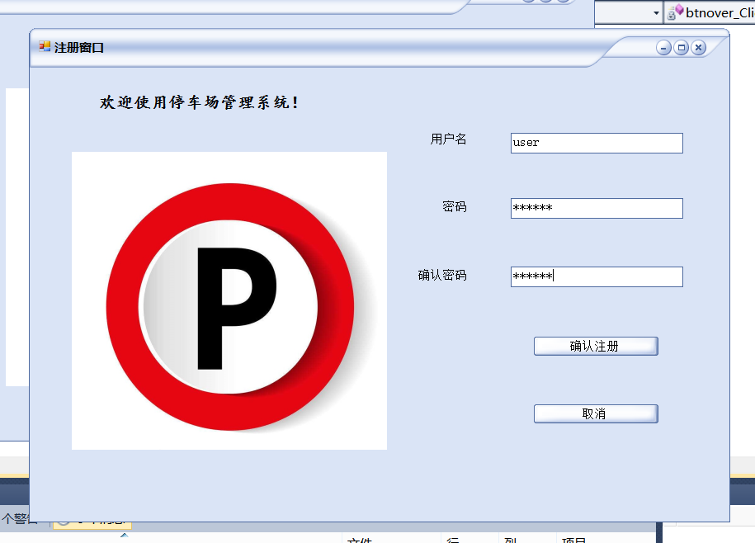

登陆
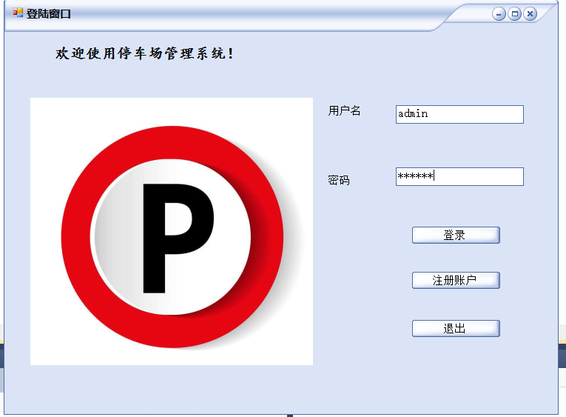
进入主界面：
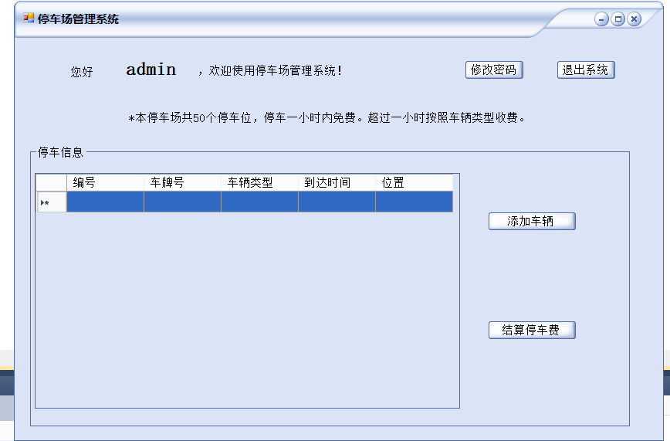

添加车辆：
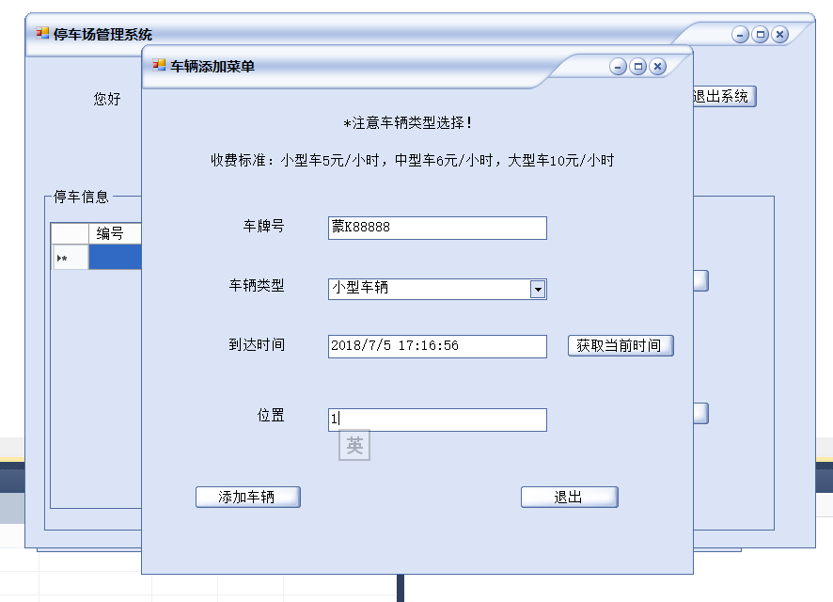

将信息写入DataGrid view中
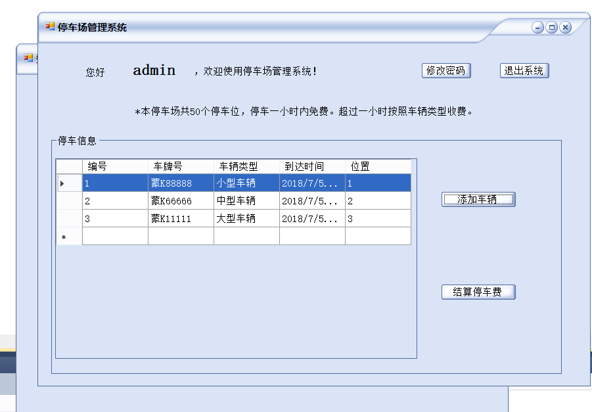
选择车辆，结算费用
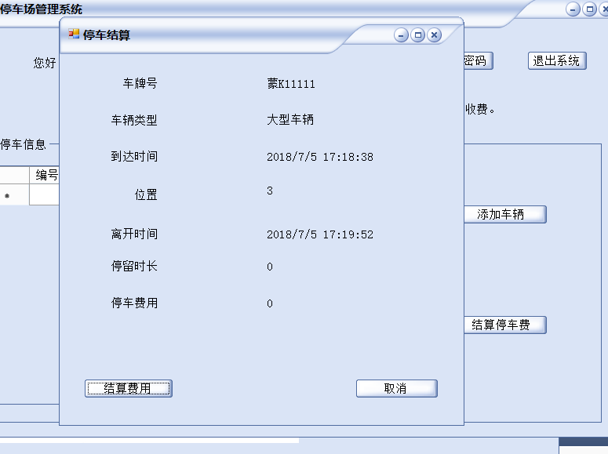

结算页面
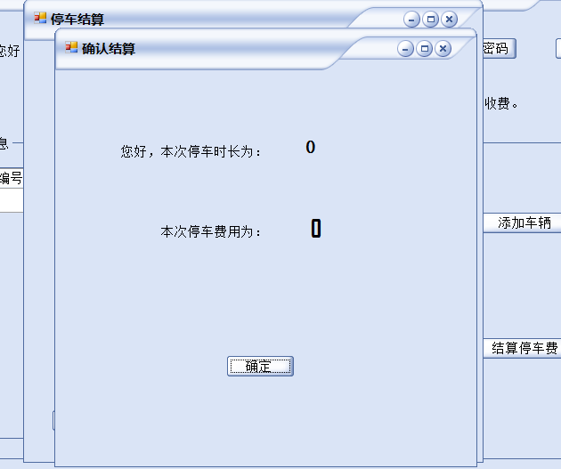
二．课程设计小结
在实验中发现——分析——总结的问题有：
- 在C#中操作数据库的时候，语句一定要在数据库中先验证，不然是怎么错的都不知道，还白费功夫在代码问题上纠结。
- 在传值的时候尽量使用构造函数传值，一定要将变量的名字命名清楚，不然会导致自己分不清楚和重名，在传值时要在构造函数中使用而不是在原来的函数。
- 在使用DataGrid view控件的时候，要注意绑定数据的命名，在 DataGrid view中要注意select style的属性，分清是选择行还是单元格。
三、总结
通过这次的学习，我学到了有关C#的知识，更多的是学到了编程的思想，作为一名刚入门的程序员，我们深刻的了解到，只有经历过，才知道其中滋味。通过这次课程，真真切切的让我了解到了什么事软件、网站开发，什么是软件、网站，让我对于编程最初的观点也有了本质的改变，至于这次项目，还不是很完善，所以我将一直去完善它，不断地学习下去。伴随着学习的深入，我们发现高深的东西还有很多很多，等待着我们自己去发掘。

